Imię i nazwisko:…………………………………………………………………
- Podpisz przedstawione na obrazkach zawody po rosyjsku.

1 2 3 4
…………………………………………………………………………………………………………………………………………………………….
5 6 7 8
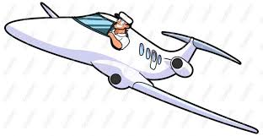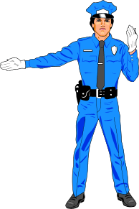
…………………………………………………………………………………………………………………………………………………………….
9 10 11 12
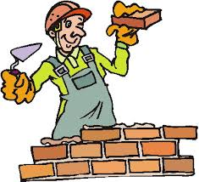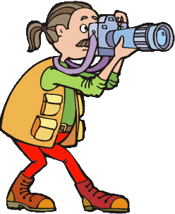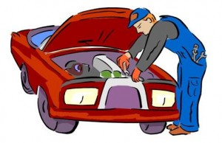
…………………………………………………………………………………………………………………………………………………………….
13 14 15 15
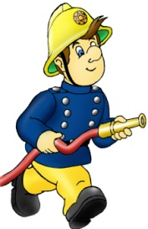
……………………………………………………………………………………………………………………………………………………………

- Przeczytaj tekst. Następnie zdecyduj, które z podanych niżej zdań zawierają informacje zgodne z treścią tekstu (P), a które nie (F). Zaznacz znakiem „X” odpowiednią rubrykę w tabeli.

Объявление
Компании «Астра» требуется менеджер по розничной продаже.
Место работы – Северный район Санкт-Петербурга.
Основные обязанности:
- Анализ тенденций рынка,
- Подготовка предложений по привлечению новых клиентов,
- Получение максимальной прибыли от продаж.
Базовые требования:
- Возраст от 23 до 35 лет,
- Высшее образование,
- Опыт работы в аналогичной позиции не менее 1 года,
- ПК (персональный компьютер) – уверенный пользователь,
- Умение и желание работать в команде.
Оплата труда по результатам продажи.
Контактный телефон – 215 78 54 Анатолий Иванович Петров.

 |  | P | F
1.1 | Требуется на работу менеждер по розничной продаже.
1.2 | Работа предлагается в северных районах Москвы.
1.3 | Требуется женщина с высшим образованием.
1.4 | Кандидат должен быть в возрасте от двадцати пяти до тридцати пяти лет.
1.5 | Оплата труда зависит от результатов продаж.
1.6 | С лицом, ответственным за приём на работу можно связаться по Интернету.

- Przetłumacz zdania na język rosyjski.

1) Mój brat chce zostać fryzjerem.
………………………………………………………………………………………….
2) W przyszłości będę kucharzem.
………………………………………………………………………………………….
3) Szukam pracy już dwa lata.
…………………………………………………………………………………………
4) Wypłata mnie nie zadowala.
………………………………………………………………………………………

